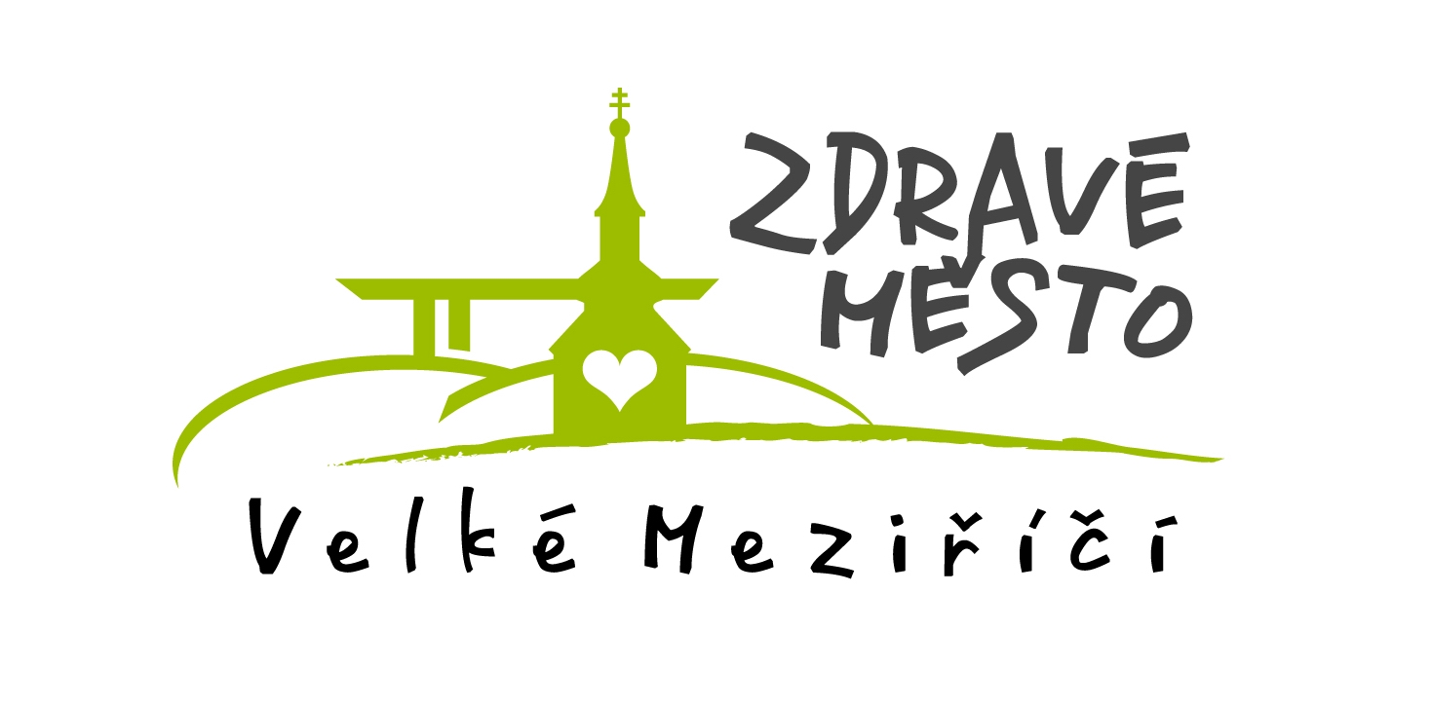

ZDRAVEMKZDRAVEMK

**Zdravotní plán města**

**VELKÉ MEZIŘÍČÍ**

**na období 2021-2025**



**Zdraví nevzniká v nemocnicích, tam se pouze napravuje,**

**ale vzniká v rodinách, ve školách, na pracovištích, ve městech,**

**prostě tam, kde žijeme, pracujeme, odpočíváme a stárneme.**

Tým zpracovatelů:

Na zpracování Zdravotního plánu města Velké Meziříčí se podílí odborníci z řad zdravotnictví, školství, životního prostředí, ze sociální oblasti a další zástupci města Velké Meziříčí ve spolupráci s Národní sítí Zdravých měst ČR.

**Členové pracovní skupiny Zdravotního plánu**:

Jitka Smolíková nezisková organizace, učitelka MŠ

Libuše Kotoučková nezisková organizace, porodní asistentka

Božena Doležalová Oblastní charita Žďár nad Sázavou

Ing. Ivana Hladíková nezisková organizace, učitelka ZŠ

Ing. Jiří Bachr podnikatelský sektor, bývalý pracovník KHS

Roman Sáblík podnikatelský sektor

Ing. Bc. Josef Švec vedoucí odboru, koordinátor Zdravého města a MA21

Mgr. Marta Muchová vedoucí odboru sociálních věcí a zdravotnictví

Ing. Zuzana Villertová tajemník sportovní komise

Mgr. Jana Jarušková Dům zdraví s.r.o. – jednatelka společnosti (největší poskytovatel ambulantní péče ve městě)

PharmDr. Helena Švecová neziskový sektor - lékarnice

MUDr. Jiří Kaše člen ZM, privátní dětský lékař, lékař ZZS

Ing. Eva Zobačová Nemocnice Mostiště, finanční ředitelka (2 primariáty + LDN)

Bc. Jana Böhmová, konzultant NSZM ČR pro Zdravotní plány

MVDr. Kateřina JANOVSKÁ Národní síť podpory zdraví, z.s.

Listopad 2020

Práce neprošla jazykovou úpravou.

Publikování tohoto dokumentu nebo jeho části je podmíněno výslovným souhlasem autorů.

Materiál byl připraven za metodické podpory konzultantů hrazených z prostředků projektu NSZM ČR *"ZDRAVÁ MĚSTA, OBCE A REGIONY – síť pro rozvoj, komunikaci a spolupráci v územní veřejné správě"*, který byl podpořen finančními prostředky Evropského sociálního fondu   
z Operačního programu Zaměstnanost (výzva OPZ-25).

**OBSAH**

ÚVOD……………………….…………………………………………………………………3

1. PŘEHLED CÍLŮ, OPATŘENÍ A AKTIVIT DLE JEDNOTLIVÝCH OBLASTÍ………..6

OBLAST 1 ZDRAVÍ MLADÝCH

OBLAST 2 ZDRAVÉ STÁRNUTÍ

OBLAST 3 ZDRAVĚJŠÍ ŽIVOTNÍ STYL

OBLAST 4 SNÍŽIT ŠKODY ZPŮSOBENÝCH ALKOHOLEM, DROGAMI A TABÁKEM

OBLAST 5 ZDRAVÉ A BEZPEČNÉ ŽIVOTNÍ PROSTŘEDÍ

OBLAST 6 DOSTUPNOST ZDRAVOTNÍ PÉČE

2. PLÁNOVACÍ ČÁST……………………………………………………………………..11

Příloha č. 1: SWOT ANALÝZA……………………………………………………………..

ÚVOD

**Zdraví jedince**, dle definice Světové zdravotnické organizace z roku 1948, **je stav úplné fyzické, duševní a sociální pohody, nikoli pouze nepřítomnost nemoci nebo zdravotního postižení.**

**Veřejné zdraví je zdravotní stav určité populace, skupiny lidí. Je dáno souhrnem přírodních, životních a pracovních podmínek a také způsobem života. Je chápáno jednak jako věda, ale také umění prevence nemocí, prodlužování života a podpory zdraví prostřednictvím organizovaného úsilí celé společnosti** (Sir Donald Acheson, 1988).

Město Velké Meziříčí zpracovalo ve spolupráci s odbornými partnery návrh Zdravotního plánu města, který předkládá radě a následně zastupitelstvu města k projednání. Dokument byl připraven dle metodiky Národní sítě Zdravých měst ČR, jejíž je Velké Meziříčí členem.

Zdravotní plán města Velké Meziříčí na období 2021–2025 je konkrétním vyjádřením plánovaného postupu města při vytváření a zlepšování podmínek pro zdraví a životní pohodu jeho obyvatel. Představuje důležitou součást strategického plánování města. Nejedná se však o koncepci rozvoje sektoru zdravotnictví a zdravotních služeb.

Zdravotní plán řeší možnosti města z hlediska vytváření optimálních podmínek pro ochranu a podporu veřejného zdraví, tj. zdraví občanů města. Dobré zdraví je jednou ze základních podmínek osobní spokojenosti každého člověka. Zdraví obyvatel lze významně ovlivnit jak z pozice jednotlivce, tak prostřednictvím systému zdravotní péče. A samozřejmě celkovým přístupem a úrovní životních podmínek, které jsou ve městě vytvářeny. Jde o dlouhodobý a složitý proces ovlivněný mnoha faktory, příčinami a následky ve vzájemných vztazích, které se mění v čase. Budoucí vývoj může aktuální potřeby změnit, dojít tak může k rozšiřování či změnám priorit či změnám navržených a podporovaných aktivit v oblasti prevence nemocí a podpory zdraví ve zdravotním plánu navržených.

Návrh Zdravotního plánu byl zpracován v expertní skupině tvořené zástupci města, partnery města z řad zdravotnických zařízení, škol, neziskových organizací a dalších subjektů. Odbornou garanci převzala Národní síť Zdravých měst ČR. Hlavní cíle Zdravotního plánu věcně vycházejí z mezinárodního dokumentu Světové zdravotnické organizace *Zdraví 21*, který obsahuje 21 cílových oblastí pro zlepšení veřejného zdraví. Všechny cíle a opatření jsou v souladu s navazujícími národními strategiemi, především s aktuálním *Strategickým rámcem rozvoje péče o zdraví v České republice do roku 2030 – Zdraví 2030*, který schválila Vláda České republiky v listopadu 2019. Z možných strategických cílů bylo na návrh pracovní skupiny rozpracováno šest oblastí ovlivňujících zdraví obyvatel města zásadní měrou. Hlavní oblasti jsou dále rozpracovány na cíle, opatření a jednotlivé konkrétní aktivity, včetně termínů realizace a indikátorů plnění, finančních zdrojů, realizátorů a garantů. Na návrh expertní pracovní skupiny byly vybrány ze všech navržených cílů tři prioritní. Tyto jsou v dokumentu označené červeně.

Základním podkladovým materiálem pro tvorbu Zdravotního plánu byla Analýza zdravotního stavu obyvatel (autorka: MVDr. Kateřina Janovská, Národní síť podpory zdraví, z.s., r. 2019). Mapuje vývoj základních ukazatelů zdraví obyvatel Velkého Meziříčí a blízkého okolí a vývoj demografických ukazatelů, které se zdravím úzce souvisí. Pro analýzu byly využity zdravotní indikátory doporučené Ministerstvem zdravotnictví, pro které poskytly data odborné celostátní instituce (ČSÚ, ÚZIS). Dalšími podklady byly SWOT analýza podmínek pro zdraví ve městě, která byla zpracována pracovní skupinou pro tvorbu Zdravotního plánu, a audit udržitelného rozvoje města Velké Meziříčí v oblasti 5 – Zdraví, který byl městem zpracován v roce 2020 a schválen oponentem (MUDr. Stanislav Wasserbauer, Státní zdravotní ústav).

Většina aktivit se vztahuje k prevenci chronických neinfekčních onemocnění, která jsou v dlouhodobém horizontu hlavní příčinou nemocnosti a úmrtnosti obyvatelstva u nás, současně však v některých opatřeních zohledňuje aktuální epidemiologickou situaci. Děti, mládež a senioři tvoří nejzranitelnější populační skupiny, jimž je věnována zvláštní pozornost. Zdraví obyvatel výrazně ovlivňují také sociální podmínky i stav životního prostředí ve městě. V neposlední řadě je důležité zajištění přístupu občanů k aktuálním poznatkům o rizikových faktorech, o prevenci nemocí a o vhodném životním stylu. Město může v řadě oblastí těchto oblastí pozitivně intervenovat, vytvářet podmínky pro lepší život a zdraví obyvatel. Významná je jistota obyvatel v zabezpečení chodu města a fungování všech základních služeb pro občany i v případě výjimečných událostí či ohrožení zdraví obyvatel v případě epidemií.

Zpracováním Zdravotního plánu vyjadřuje město svůj záměr být v tomto ohledu aktivní. Lze předpokládat, že při následném plnění budou v oblasti podpory zdraví a prevence nemocí otevírány další možnosti spolupráce s neziskovým i podnikatelským sektorem tak, aby zdraví obyvatel bylo vnímáno skutečně jako věc komunitní spolupráce. Dokument je navržen na období let 2021–2023 s následnou aktualizací. Po schválení Zdravotního plánu v zastupitelstvu města jsou připraveny navazující kroky zaměřené na přímou realizaci plánu. Jedenkrát ročně bude zastupitelstvu města k plnění Zdravotního plánu předložena hodnoticí zpráva.

**1. PŘEHLED CÍLŮ, OPATŘENÍ A AKTIVIT DLE JEDNOTLIVÝCH OBLASTÍ**

**OBLAST 1. ZDRAVÍ MLADÝCH**

**CÍL 1.1 BUDE PODPOROVÁNO AKTIVNÍ TRÁVENÍ VOLNÉHO ČASU DĚTÍ A MLÁDEŽE**

Opatření 1.1.1 Podpořit pohybové a volnočasové aktivity neorganizovaných dětí a mládeže

* + - 1. *Vybavení sídlišť (včetně místních částí) dětskými hřišti a sportovišti*
      2. *Podpora využití školních hřišť v odpoledních hodinách pro veřejnost (tzv. otevřená hřiště)*
      3. *Pravidelná údržba a opravy dětských hřišť a sportovišť*

Opatření 1.1.2 Podpořit pohybové a volnočasové aktivity organizovaných dětí a mládeže

*1.1.2.1 Podpora pohybových aktivit – Grantový program Sport (podprogram pro děti a mládež)*

**CÍL 1.2 BUDE POSÍLENA PREVENCE SOCIOPATOLOGICKÝCH JEVŮ U DĚTÍ A MLÁDEŽE**

Opatření 1.2.1 Posílit nabídku sportovních, kulturních a dalších aktivit se zaměřením na prevenci sociopatologických jevů

*1.2.1.1 Aktivity organizované Komisí Zdravého města (Mezinárodní den mateřského jazyka, Den dětí)*

*1.2.1.2 Prevence sociopat. jevů u dětí a mládeže, např. v rámci kampaně Dny zdraví (dílčí aktivity Dnů zdraví)*

Opatření 1.2.2 Nabídnout a zprovoznit prostory pro realizaci aktivit pro mládež

*1.2.2.1 Dóza – středisko volného času Velkého Meziříčí (dětí a mládeže)*

*a) projektová dokumentace*

*b) realizace rekonstrukce*

**CÍL 1.3 BUDE ZVÝŠENA OSVĚTA V OBLASTI PREVENCE NEOCÍ A PODPORY ZDRAVÍ U DĚTÍ A MLÁDEŽE**

Opatření 1.3.1 Posílit přednáškovou činnost a další osvětovou činnost

*1.3.1.1 Přednášky a další osvěta (mediální – např. články v Městském zpravodaji, na webu apod.) na téma povinné a nepovinné očkování u dětí a mládeže, jeho význam*

*1.3.1.2 BESIP – v MŠ a ZŠ*

*a) přednášková činnost*

*b) realizace soutěží na hřišti*

*1.3.1.3 Průběžné vzdělávání trenérů i rodič sportujících dětí*

Opatření 1.3.2 Podpořit prevenci úrazů

*1.3.2.1 Přednášky a další akce Městské policie ve školách, které směřují k prevenci úrazů*

*1.3.2.2 Zapojení do mezinárodní kampaně Den bez úrazů*

*1.3.2.3 Lektorská činnost MP v rámci kampaně Evropský týden mobility*

**CÍL 1.4 BUDE PODPOROVÁNO SETRVÁVÁNÍ MLADÝCH LIDÍ VE MĚSTĚ (OMEZENÍ ODCHODŮ MLADÝCH LIDÍ A RODIN Z MĚSTA**

Opatření 1.4.1 Realizovat aktivity podporující setrvávání mladých lidí ve městě

*1.4.1.1 Dotazníkové šetření a jeho vyhodnocení*

*1.4.1.2 Naplánování a zahájení realizace aktivit na základě výsledků dotazníkového šetření*

**OBLAST 2 ZDRAVÉ STÁRNUTÍ**

**CÍL 2.1 BUDE ZVÝŠENA DOSTUPNOST SOCIÁLNÍCH A ZDRAVOTNÍCH SLUŽEB PRO SENIORY**

Opatření 2.1.1 Podpořit bezproblémovou mobilitu seniorů

*2.1.1.1 Zřízení Senior TAXI (doprava k lékaři, na úřady atd.)*

*2.1.1.2 Přesunutí zastávky MHD před DPS Strmá*

Opatření 2.1.2 Zlepšit infrastrukturu sociálních služeb a dostupnost vhodného bydlení pro seniory

*2.1.2.1 Přestavba bývalého internátu SZŠ na byty pro seniory*

*a) projektová dokumentace*

*2.1.2.2 Přestavba bývalého internátu SZŠ na byty pro seniory*

*b) realizace přestavby*

**CÍL 2.2 BUDE ZVÝŠENA OSVĚTA V OBLASTI PREVENCE NEMOCÍ A PODPORY ZDRAVÍ PRO SENIORY**

Opatření 2.2.1 Posílit přednáškovou činnost a další osvětovou činnost

2.2.1.1 Přednášky a další osvěta (mediální např. články v Městském zpravodaji, webu apod.)

2.2.1.2 Podpora Univerzity 3. věku

**CÍL 2.3 BUDE ZLEPŠENA CELKOVÁ KVALITA ŽIVOTA SENIORŮ**

Opatření 2.3.1 Realizovat nové aktivity pro seniory

*2.3.1.1 Realizace aktivit pro seniory v rámci kampaní města (Dny zdraví) a dalších nových aktivit Komise (Den mateřského jazyka, Den tance)*

*2.3.1.2 Socializace – podporovat aktivity setkávání seniorů*

*2.3.1.3 Informování veřejnosti o službách pro seniory a jejich rodiny*

Opatření 2.3.2 Posílit komunitní a mezigenerační spolupráci při poskytování služeb seniorům

*2.3.2.1 Kvalitní zpracování III. Komunitního plánu sociálních služeb*

*2.3.2.2 Posílení a podpora mezigeneračních aktivit*

*2.3.2.3 Podpora dobrovolnictví*

**OBLAST 3 ZDRAVĚJŠÍ ŽIVOTNÍ STYL**

**CÍL 3.1 BUDE PODPOŘENO SMYSLUPLNÉ TRÁVENÍ VOLNÉHO ČASU PRO VŠECHNY VĚKOVÉ KATEGORIE**

Opatření 3.1.1 Realizovat opatření vedoucí k posílení kulturního a společenského vyžití

*3.1.1.1 Taneční večery pro střední a střední generaci*

*3.1.1.2 Divadelní představení*

*3.1.1.3 Pořádání festivalů*

*a) Fajtfestival*

*b) Evropský festival filosofie*

*c) Velkomeziříčské kulturní léto*

*3.1.1.4 Hudební koncerty*

*3.1.1.5 Organizované výlety, výšlapy a akce, tematické trávení volního času*

*CÍL 3.2 BUDE POSÍLENO ZÁZEMÍ PRO SPORT A VOLNÝ ČAS VE MĚSTĚ*

*Opatření 3.2.1 Vytvářet zázemí pro sport a volný čas ve městě*

*3.2.1.1 Zimní stadion a) projektová dokumentace rekonstrukce stadionu*

*3.2.1.2 Zimní stadion b) realizace rekonstrukce*

*3.2.1.3 Plavecký bazén a) projektová dokumentace výstavby bazénu*

*3.2.1.4 Oprava „Areálu zdraví“ (sportoviště za Světlou) – plocha ke sportovním aktivitám, oplocení*

*3.2.1.5 Pravidelná údržba a opravy sportovišť*

**CÍL 3.3 BUDOU PODPOROVÁNY VŠESTRANNÉ POHYBOVÉ AKTIVITY OBYVATELSTVA**

Opatření 3.3.1 Podporovat systémové volnočasové aktivity různých cílových skupin organizovaných i neorganizovaných

*3.3.1.1 Grantový program Sport (podprogram pro dospělé)*

*3.3.1.2 Grantový program Zdravé město*

*3.3.1.3 Osvěta ve směru aktivní mobility ve městě (pěší chůze, cyklodoprava do školy, do práce…)*

**CÍL 3.4 BUDOU POŘÁDÁNY OSVĚTOVÉ KAMPANĚ ZAMĚŘENÉ NA ZDRAVĚJŠÍ ŽIVOTNÍ STYL**

Opatření 3.4.1 Realizovat osvětové kampaně

*3.4.1.1 Dny zdraví*

*3.4.1.2 Den bez tabáku*

*3.4.1.3 Evropský týden mobility*

*3.4.1.4 Den bez úrazů*

**OBLAST 4 SNÍŽIT ŠKODY ZPŮSOBENÉ ALKOHOLEM, TABÁKEM A DROGAMI**

**CÍL 4.1 BUDE OMEZENO KOUŘENÍ A UŽÍVÁNÍ ALKOHOLU A DROG NA ÚZEMÍ MĚSTA**

Opatření 4.1.1 Posílit opatření k zajištění snížení užívání návykových látek na veřejných místech

*4.1.1.1 Pokračování v systematické kontrolní činnosti v prodejnách i restauračních zařízeních*

*4.1.1.2 Zvýšení počtu kontrol prováděných městskou policií v restauracích, v ulicích, v ZŠ, „Na Paloukách“, kontroly na akcích a festivalech*

*4.1.1.3 Podpora činnost nízkoprahového klubu Wellmez*

*4.1.1.4 Využívání programu „Prevence kriminality“ (situační a sociální)*

Opatření 4.1.2 Posílit osvětu o škodlivosti a následcích užívání návykových látek

*4.1.2.1 Osvětové a preventivní akce pro veřejnost (média, besedy…)*

*4.1.2.2 Podpora preventivních programů na téma závislostí pro dětí a mládež (školy – Kruh, Ponorka)*

**OBLAST 5 ZDRAVÉ A BEZPEČNÉ ŽIVOTNÍ PROSTŘEDÍ**

**CÍL 5.1 BUDE PODPOROVÁNA TVORBA ZDAVÉHO A PŘÁTELSKÉHO PROSTŘEDÍ VE MĚSTĚ PRO VŠECHNY GENERACE**

Opatření 5.1.1 Pokračování revitalizace sídlišť (chodníky, komunikace, zeleň)

*5.1.1.1 Rozšířit bezbariérové úpravy a trasy ve městě*

*5.1.1.2 Aktualizace generelu bezbariérových tras*

Opatření 5.1.2 Vytvořit podmínky pro zlepšení prostředí města ve smyslu aktivní mobility

*5.1.2.1 Podpora aktivní mobility obyvatel města a) rozvoj cyklostezek*

*5.1.2.2 Podpora aktivní mobility obyvatel města b) údržba a rekonstrukce chodníků a bezpečných pěších tras městem*

*5.1.2.3 Zvyšování bezpečnosti v dopravě*

*5.1.2.4 Rozšíření naučných stezek*

Opatření 5.1.3 Podpora zdravého životního prostředí

*5.1.3.1 Snižování prašnosti např. výsadbou zeleně u komunikací, zvlhčování prostředí*

*5.1.3.2 Snižování míry hluku např. pokládání tzv. tichého asfaltu na komunikacích, výsadba zeleně, protihluková opatření*

*5.1.3.3 Snižování míry světelného smogu, např. regulací intenzity veřejného osvětlení po půlnoci apod.*

*5.1.3.4 Aktivizace veřejnosti v rámci kampaně Ukliďme Česko*

*5.1.3.5 Pokračování v monitorování stavu ovzduší*

**CÍL 5.2 BUDE ZLEPŠEN VÝKON ENERGETICKÉHO MANAGEMENTU V MAJETKU MĚSTA**

Opatření 5.2.1 Zvýšit efektivitu energetického managementu

*5.2.1.1 Rozšíření činnosti energetického managementu, dosažení energetických úspor v budovách ve správě města*

**CÍL 5.3 BUDE OMEZENA DOPRAVA V CENTRU MĚSTA**

Opatření 5.3.1 Vhodnými opatřeními omezit dopravu v centru města

*5.3.1.1 Revitalizace areálu „Svit“, část využít pro parkování*

*5.3.1.2 S nově vzniklými parkovacími místy ve Svitu postupně omezit parkování na náměstí*

**CÍL 5.4 BUDE ŘEŠENA MĚSTSKÁ SKLÁDKA**

Opatření 5.4.1 Vhodnými opatřeními řešit nedostatky městské skládky

*5.4.1.1 Zavést opatření proti úniku zápachu a odlétajících plastů ze skládky*

*5.4.1.2 Zakrýt stěnu městské skládky do Brna*

**OBLAST 6 DOSTUPNOST ZDRAVOTNÍ PÉČE**

**CÍL 6.1 BUDE ZLEPŠEN DOSTUPNOST ZDRAVOTNÍ PÉČE**

Opatření 6.1.1 Vytvořit podmínky pro příchod chybějících odborných lékařů

*6.1.1.1 Stipendia pro studenty medicíny*

*6.1.1.2 Nastavení pravidel pro řešení příspěvku příchozím lékařům*

*6.1.1.3 Poskytnutí prostorů pro provozování lékařské praxe*

*6.1.1.4 Nastavení systému finanční pomoci s technickým vybavením praxe*

*6.1.1.5 Nastavení systému při přidělení bytu v majetku města*

Opatření 6.1.2 Podpořit bezproblémové zajištění zdravotní péče v období dovolených lékařů

*6.1.2.1 Informování na webu a v měsíčníku Velkomeziříčska*

**CÍL 6.2 BUDE ZAJIŠTĚN BEZBARIÉROVÝ PŘÍSTUP DO VYBRANÝCH ZDRAVOTNICKÝCH ZAŘÍZENÍ**

Opatření 6.2.1 Zajistit bezbariérový přístup do zdravotnických zařízení – etapizace

*6.2.1.1 Postupná realizace bezbariérového přístupu do ordinací (např. pomocí nastavení Grantového programu)*

**2. PLÁNOVACÍ ČÁST**

1. **Zdravý mladých**

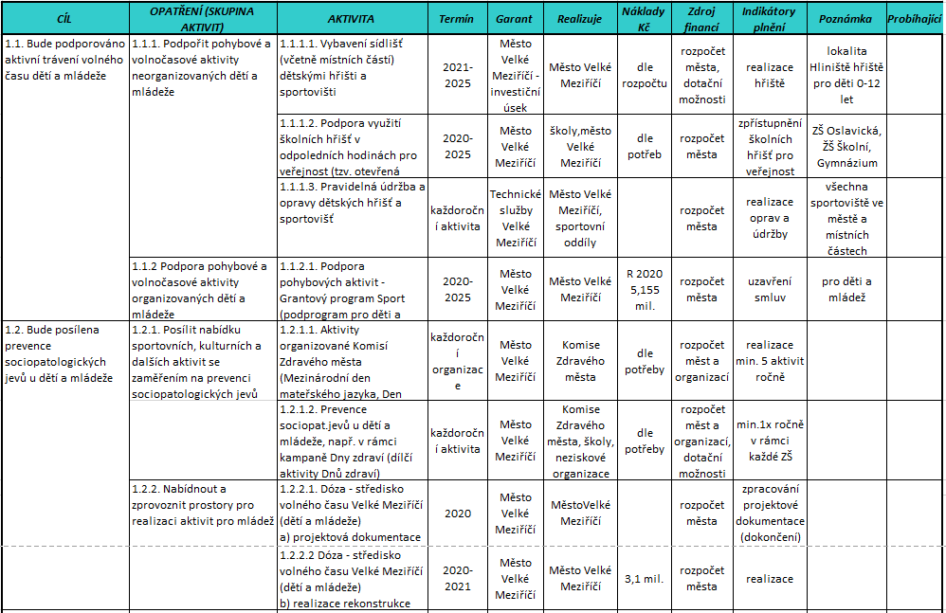

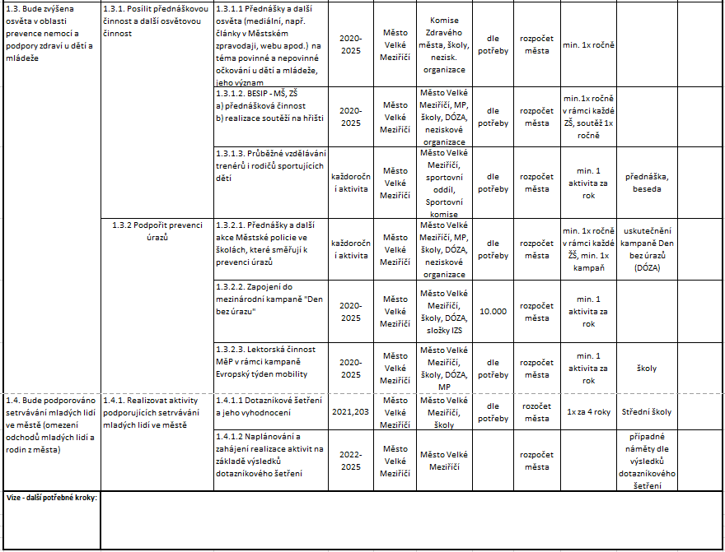

1. **Zdravé stárnutí**

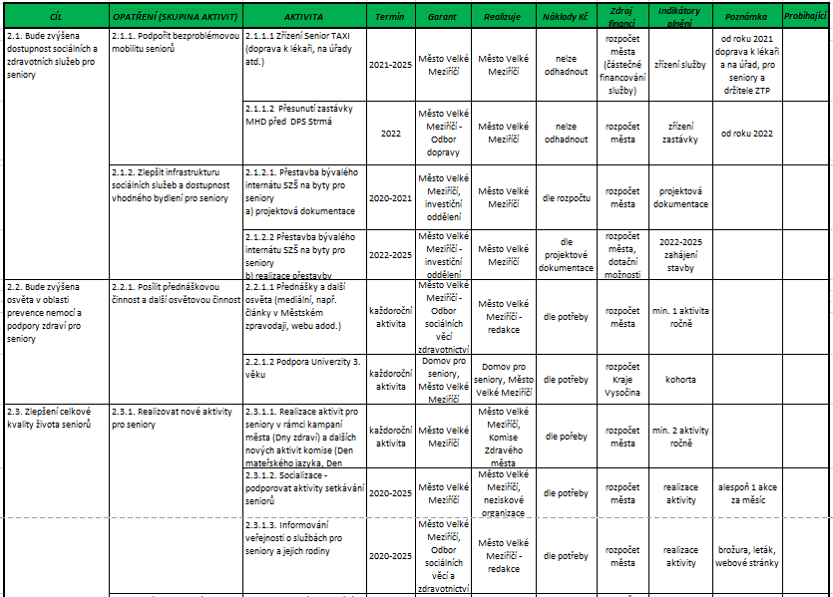

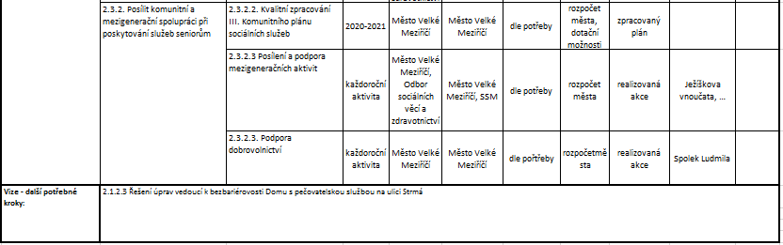

1. **Zdravější životní styl**

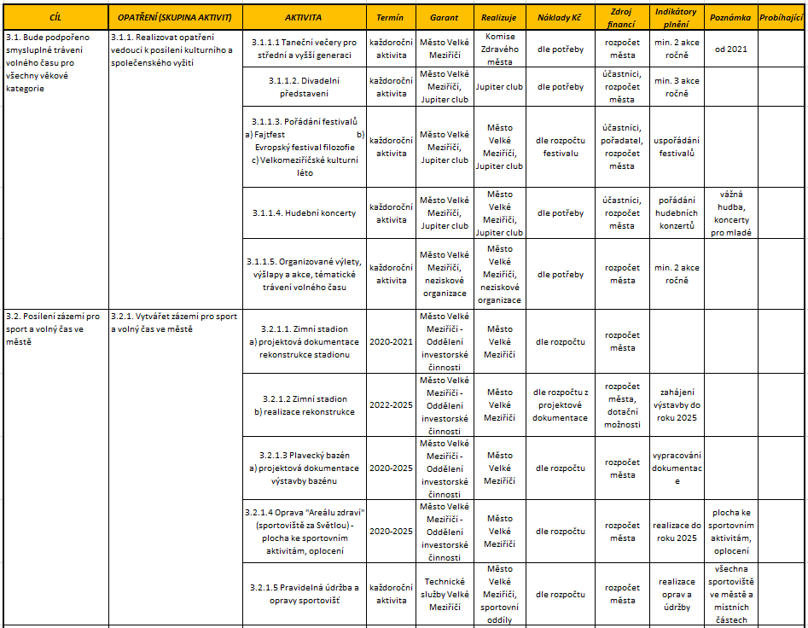

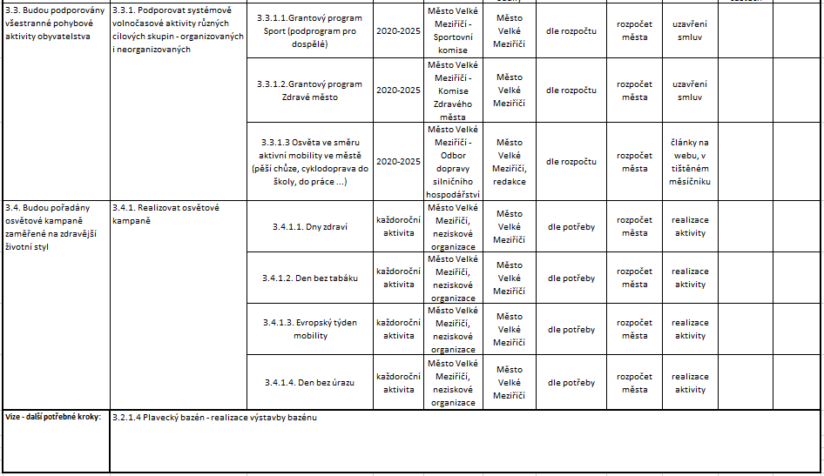

1. **Snížit škody způsobené alkoholem, tabákem a drogami**

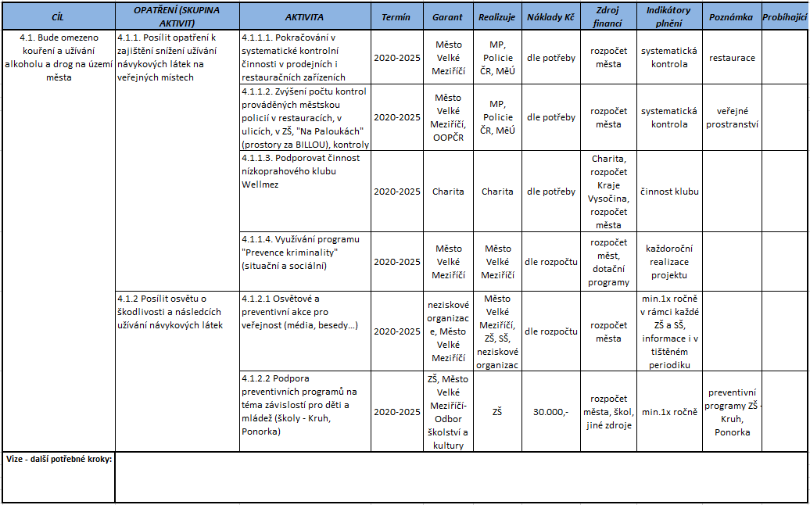

1. **Zdravé a bezpečné životní prostředí**

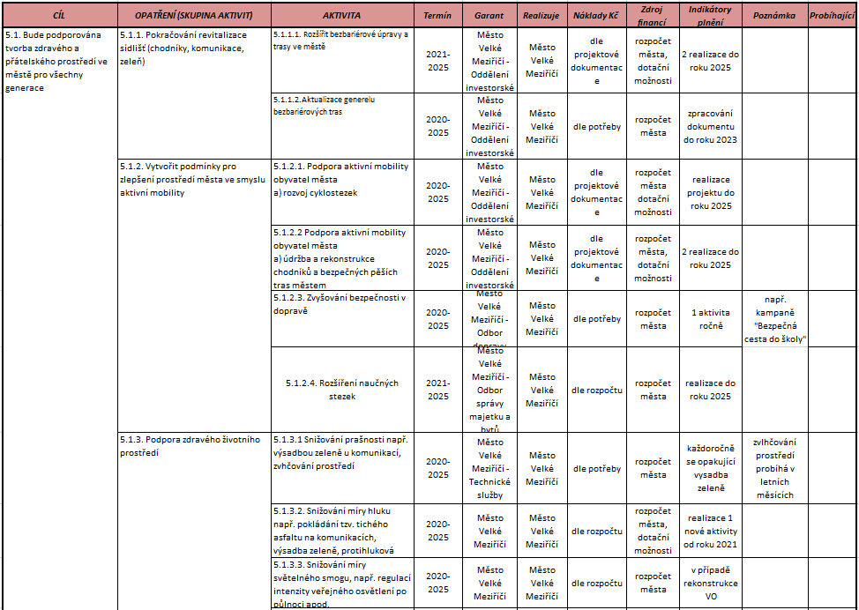

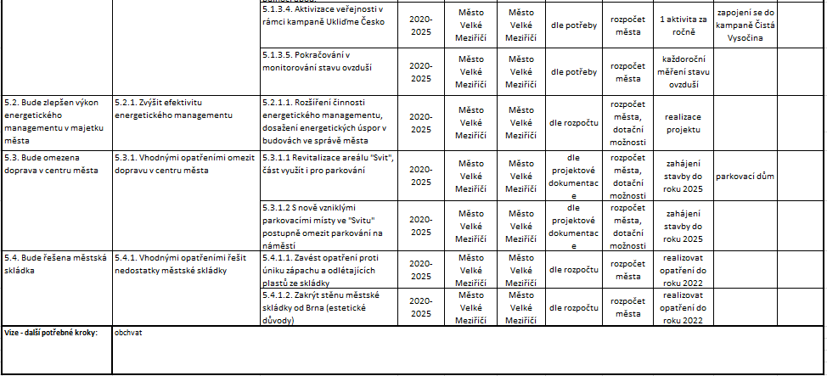

1. **Dostupnost zdravotní péče**

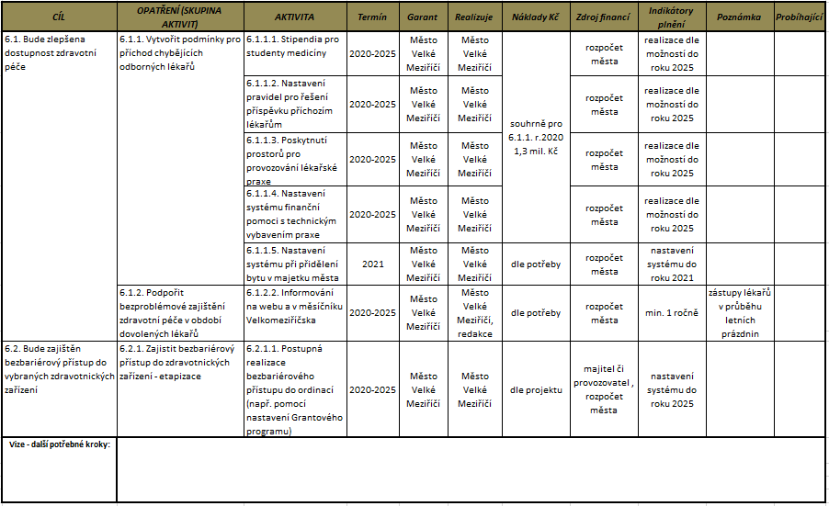

**SWOT ANALÝZA PODMÍNEK PRO ZDRAVÍ VE MĚSTĚ**

|  |  |  |
| --- | --- | --- |
| **VNITŘNÍ PODMÍNKY** | **SILNÉ STRÁNKY** | **SLABÉ STRÁNKY** |
| * + - * PODMÍNKY PRO SPORT, ORG. I REKREAČNÍ SPORTOVIŠTĚ       * V OKOLÍ PŘÍRODA, MOŽNOSTI PRO REKREACI       * SILNÁ SKAUTSKÁ ZÁKLADNA, ZÁJEM ROSTE       * MOŽNOSTI PRO MIMOŠKOLNÍ ČINNOST, DOPRAVNÍ HŘIŠTĚ,       * SÍŤ DĚTSKÝCH HŘIŠŤ       * NEMOCNICE V BLÍZKOSTI MĚSTA       * PESTRÁ NABÍDKA SOC. SLUŽEB       * NABÍDKA OŠETŘOVATELSKÉ DOM.PÉČE       * HOSPICOVÁ PÉČE       * ZVYŠUJE SE STŘEDNÍ DÉLKA ŽIVOTA, KLESÁ CELKOVÁ STANDARDIZOVANÁ ÚMRTNOST, MÍRNĚ KLESÁ TAKÉ PŘEDČASNÁ ÚMRTNOST VE VĚKU DO 65 LET | * + - * CHYBÍ PRŮJEZD MĚSTEM PRO CYKLISTY (NÁVAZNOST CYKLOSTEZEK)       * ZASTARALÉ (NEBEZPEČNÉ) AUTOBUSOVÉ ZASTÁVKY, AUTOBUSY NEZAJÍŽDÍ NA AUT. NÁDRAŽÍ       * SILNÁ AUTOMOBILOVÁ DOPRAVA, BLÍZKOST DÁLNICE (PRŮJEZD PŘI KOLAPSU DÁLNICE)       * ÚBYTEK DROBNÝCH ŽIVNOSTÍ (OBCHODY, SLUŽBY, RESTAURACE APOD.)       * CHYBÍ VYŽITÍ PRO MLÁDEŽ (TEENAGE)       * CHYBÍ ZDRAVOTNICKÁ OSVĚTA, OSVĚTA PRO ŽENY       * ODCHOD MLADÝCH LIDÍ       * KLESAJÍCÍ ZÁJEM O MÍSTNÍ STŘEDNÍ ŠKOLY       * DISKONTINUITA POLITICKÉHO VEDENÍ       * NEEXISTENCE STRATEGICKÝCH FINANČNÍCH REZERV       * VÝSKYT (STANDARDIZOVANÁ INCIDENCE) ZHOUBNÝCH NOVOTVARŮ STOUPÁ       * SNIŽUJE SE POČET OBYVATEL       * CELKOVÁ STANDARDIZOVANÁ ÚMRTNOST VYKAZUJE PŘÍZNIVÝ SESTUPNÝ TREND. ZŮSTÁVÁ VYŠŠÍ, NEŽ JE PRŮMĚR KRAJE VYSOČINA A NIŽŠÍ, NEŽ JE TOMU V PRŮMĚRU ČESKÉ REPUBLIKY       * NEJČASTĚJŠÍ PŘIČINNOU ÚMRTÍ JSOU U OBOU POHLAVÍ NEMOCI OBĚHOVÉ SOUSTAVY       * VÝSKYT CUKROVKY (DIABETES MELLITUS) MÁ STOUPAJÍCÍ TREND. |
| **VNĚJŠÍ PODMÍNKY** | **PŘÍLEŽITOSTI** | **HROZBY** |
| * + - * MOŽNOST ČERPÁNÍ FINANČNÍCH PROSTŘEDKŮ Z DOTAČNÍCH TITULŮ       * SPOLUPRÁCE S PODNIKATELSKÝM SEKTOREM       * VYUŽITÍ POTENCIONÁLU ČLNESTVÍ VE SVAZU MĚST A OBCÍ       * VYUŽITÍ POTENCIÁLU ČLENSTVÍ V NÁRODNÍ SÍTI ZDRAVÝCH MĚST, SDÍLENÍ ZKUŠENOSTÍ APOD.       * VYUŽITÍ DOBROVOLNÍKŮ – SPOLUPRÁCE SE SDRUŽENÍM SKAUT       * ROSTOUCÍ ZÁJEM OBČANŮ O ZDRAVÝ ŽIVOTNÍ STYL       * LOAJÁLNÍ KOMUNITA – ŠITÍ ROUŠEK APOD. | * + - * STÁRNOU LÉKAŘI, CHYBÍ NĚKTERÉ OBORY       * STOUPAJÍ FREKVENCE EXTRÉMNÍCH KLIMATICKÝCH JEVŮ (SUCHO AD.)       * BEZPROSTŘEDNÍ BLÍZKOST DÁLNICE A JEJÍ ZRANITELNOST, HLUK, EXHALACE, SEBEVRAŽEDNOST…       * KŮROVCOVÁ KALAMITA V BEZPROSTŘEDNÍM OKOLÍ MĚSTA       * NEDOSTUPNOST BYDLENÍ ZEJMÉNA PRO MLADÉ RODINY |